新龙湖小七班今日动态
日期：5月19日

情况分析：
今天小朋友们入园都很开心，期待和老师、好朋友的相聚哦。其中大部分小朋友进入进到教室还会主动和老师同伴打招呼，还自己绕带子很棒哦，自主选择区域游戏啦。

区域游戏
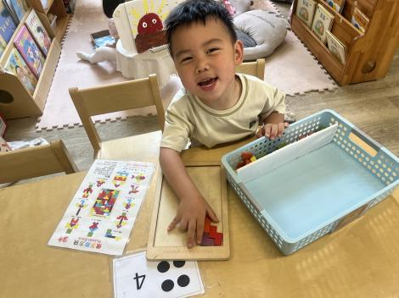 | 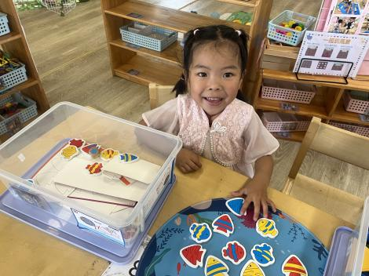 | 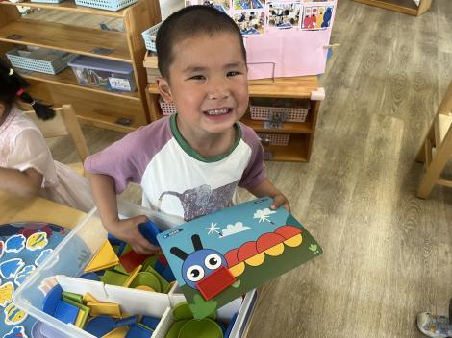
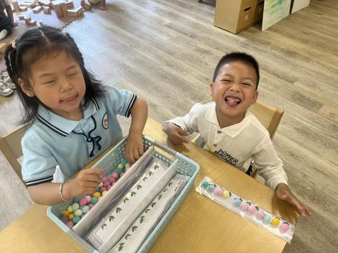 | 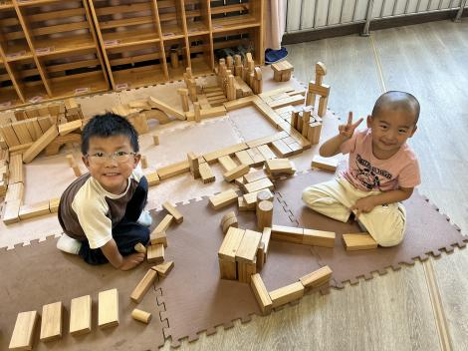 | 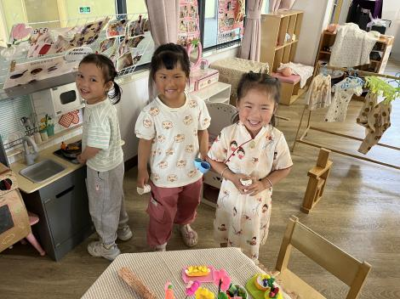

集体活动：
科学：打开来，尝一尝
这是一节探究类的科学活动。生活中常见的食品：饼干、糖果等都有装在了瓶子、罐子、盒子中，想要食用需要通过不同的方式打开来，同时幼儿喜爱吃的食物：开心果、鸡蛋、橘子等也需要用不同的方式打开来。本次活动在幼儿原有知识经验的基础上提供丰富的材料，让幼儿回忆生活经验充分通过各种方式打开盒子、罐子等并通过剥糖、掰开心果、剥鹌鹑蛋、剥橘子等，锻炼手部肌肉充分感知不同食物不同的开启方式。任星辰、陈卓、龚翊、叶彭丞禹、高乐、郭语桐、朱汐汐、陆泽安、谭思远、尹子昕、毕芮、陈书瑶、韩杨、周玥萱、徐晟昊、彭卓朴、常杰奕、彭逸宸、王蕙慈、梁羽彤愿意尝试打开各种瓶子、罐子、盒子或食物外壳，尝一尝里面的食物；任星辰、陈卓、龚翊、叶彭丞禹、高乐、郭语桐、朱汐汐、陆泽安、谭思远、尹子昕、毕芮、陈书瑶、韩杨、周玥萱、徐晟昊、彭卓朴、常杰奕、彭逸宸、王蕙慈、梁羽彤在操作中体验不同容器的不同开启方式。
1.午餐情况：
早点：牛奶、华夫饼、坚果
午饭：糙米饭、虾仁、空心菜、老黄瓜豆瓣汤。
点心：五彩面疙瘩
水果：小番茄、白玉菇。大部分的孩子是能够自主进餐的，并且有较好的进餐习惯。我们小七班有很多孩子都有不爱吃蔬菜的习惯，需要家长们回家再继续跟进、配合一起让孩子不挑食，爱吃饭。
2.午睡情况：
午睡时，大部分小朋友能自己脱外套、裤子并摆放整齐！大部分小朋友可以自主入睡，个别小朋友在老师的安抚下入睡。

家园合作：
1.动态上的照片，仅作为老师观察时的随拍，并不是所有孩子的照片都会呈现，
2.个别幼儿还不会穿外套，因此请家长回家做进一步引导。
3.部分幼儿的水杯里的水量过烫，孩子喝不了，请装入温水。

